Noldus
一、行为观察面部表情分析系统 Observer Facereader XT
- 系统通过模块化配置，满足不同用户的需求。基本模块是基础是必须的，然后根据需求进行扩展。包括视频模块、高级数据分析模块、多路视频模块、外部数据模块、软件再开发工具包等。
- 系统是通过行为编码体系（coding scheme）来实现行为观察的结构化和系统化。
- ***系统可以安装在安卓以及微软手机系统的移动设备中进行使用和数据采集。
- 系统可以支持实时观察和离线观察方式。
- 系统可以控制其他软件，如软件录制或者外部数据采集（即整个实验过程中只需要操作这一个软件）。
- 系统支持连续采样、瞬时采样、以及二者结合的采样方式。
- 系统最大支持250 个观察对象，一次实验最长观察时间为500小时，以及40个独立变量，最大观察对象及行为的组合为5000组。
- 系统可以管理12路视频的播放和4路视频的独立录制。
- 一键开始或结束多路视频的录制、外部数据的采集等。
- ***系统可以深度分析外部数据，即可以对外部数据进行筛选、过滤、比较，在系统中可以分析由眼动仪分析所得出的数据。
- 系统支持点状行为和持续行为，可以分为互斥行为组和开始结束行为组。
- ***系统通过两种方式实现外部数据（生理数据以及眼动仪数据）的完全同步整合功能：即同步启动外部数据采集设备调用程序，手动微调程序调用延迟相；以及向外部数据采集设备传送标记信号，实现自动调整。
- 系统兼容各种输出*.txt格式数据的设备，以及接收on off信号和time code信号的数据采集设备。
- 系统拥有以下几种数据选择功能：Grouping，Event, Nesting
- 系统可以进行逻辑序列分析和可靠性分析。
- ***系统拥有焦点视频制作功能和行为模式分析功能。
- 系统拥有分析结果图形显示功能。
- 系统可以导出原始行为数据和分析数据, 导出格式为*.xls 或 *.txt 文件。
- 系统可以提供行为数据的各种统计参数：
- 次数 （number）
- 最短时间（minimum）
- 最长时间（maximum）
- 平均时间（mean duration）
- 总时间（total duration）
- 标准偏差（standard deviation）
- 标准误差（standard error）
- 频次（rate per minute)
- 比例（percentage )
- 潜伏期（latency）
- 系统通过视频和图像识别技术来实现表情和情绪分析功能。
- ***系统面部表情模块可以全自动识别和分类六种基本表情：高兴(happy),悲伤(sad), 生气(angry), 惊讶(surprised), 害怕(scared), 厌恶(disgusted), 另外还可以区分没有表情(neutral state)的状态。
- 系统接受三种来源方式：分析视频文件，格式为MPEG1, MPEG2, XviD, DivX4, DivX5, DivX6, DV-AVI and uncompressed AVI；网络摄像头实时分析；分析图片文件， 格式为*.jpg, *.bmp, *.gif, *.png, or *.tga。
- ***系统面部表情模块采用三维模型，利用面部肌肉491个点的位置来计算和分类面部表情。
- 系统拥有通用表情分析模型、亚洲人表情分析模型、老年人表情分析模型。
- 系统能够对不同人之间表情常态差异进行校正。
- 系统可以分类嘴部和眼睛开合状态，以及眉毛的位置变化。
- 系统能够跟踪头部朝向并测定注视方向。
- 系统提供多种数据可视化图表，如饼图、曲线图，柱状图等。
- 系统包含视频质量状态零界线条。
- 系统可以忍受面部朝向小于30度的面部转动。
- ***系统能够自动分析19个行为动作，例如‘面颊提起’‘鼻子起皱’‘挤出酒窝’‘绷紧嘴唇’系统支持视频文件批处理分析功能。
- ***具有API开发接口，面部表情分析结果可以被其他程序实时访问，可使其它程序对被试者的情绪进行反馈
- 系统可以导出原始数据和统计分析数据，导出格式为*.xls 或 *.txt 文件。
- 系统兼容支持windows XP，windows7-32位，windows7-64位操作系统

面部表情分析系统Noldus FaceReader
人类面部表情为人际沟通提供了大量的重要信息。它是直接的交流方法之一，允许我们识别他人的情感状态和意图。然而，做到客观地注解面部表情极具挑战性。面部表情分析系统(FaceReader™)是独特的面部表情自动分析工具，允许用户客观地评估个人的情绪变化。
优点
▪提高精确度和可靠性
▪保证观察的客观性
▪无须校准，但如有要求也可以进行校准
▪轻松地与行为观察记录分析系统整合在一起进行高级分析
▪应用程序界面允许其他软件及时对被试者的情绪做出响应
▪允许对老人和小孩的面部表情分析
▪通过分析一组中的多个视频能有效地节约时间
产品特性
面部表情分析系统是一个非常可靠的全自动的识别面部图像特性的分析系统，可将表情划分为以下几类：
▪高兴
▪悲伤
▪生气
▪惊讶
▪害怕
▪厌恶
▪轻蔑
使用面部表情分析系统
面部表情分析系统的工作过程分三个步骤：面部寻找，面部建模和面部表情分类。首先，使用激活模板法准确寻找面部；然后再利用激活的面部3D模型合成描述491个关键点具体位置和面部纹理的人工面部模型；这样即使被试者头部移动，面部表情分析系统也能精确地分析面部表情。后，面部表情分类工具能够输出面部表情分类：包括七种基本表情和一个没有表情的分类。根据需要，你能够决定是否设置自动校准来调整对一个特定的人的面部表情分析。校准可以在分析之前或持续分析过程中进行。

新增的分类功能
除了六种基本表情之外，面部表情分析系统还能够自动分类面部的下列特征：嘴部张闭，眼睛睁闭和眉毛扬起、正常及降下。该特性为你编码视频图像节省了宝贵的时间。面部表情分析系统还能够记录头部朝向和注视方向，从而为你分析面部表情提供了大量有用的补充数据。

视频录像，图像文件或实时分析
你既可以通过视频离线工作，也可以使用USB网络摄像头或IP摄像头进行实时分析。如果您需要分析多个视频，您可以用批处理形式进行分析。一旦你选中了要分析的视频，软件会自动为您进行分析。
在分析视频录像时，你可以选择一个精确的帧帧模式或跳帧模式进行高速分析。通过试验参与者的正面弥漫光源，你能得到佳的结果。诺达思信息技术公司可以为你提供优化的照明设置。如果试验参与者的面向，位移和旋转在一定限度内，你就可以跟踪他们的情绪变化。
面部表情分析系统能够快速地检测到有趣的片段，即使是很长的系列事件。电脑全程为你效劳！你可以选择分析整个或一部分的视频。此外，面部表情分析系统包含有一个基本的人类表情算法模型，能够根据事先输入原始面部图像来识别观察对象的表情。完成分析之后，你可以连同识别文件一起导出数据。

可视化
面部表情分析系统可以将面部表情可视化为条形图，饼图以及连续曲线信号，同时显示情绪是积极的还是消极的。可视化情绪状态概览功能使你能够实时了解情绪状况。在分析过程中或分析结束后，系统会显示一个独立的报告窗口：包括表示百分比的饼图，表示微笑的符号和红绿灯，这些图表能够很清晰地指明一个人的情绪是积极的、消极的、还是中性的。您既可以实时的进行可视化也可以分析之后进行可视化。
除了分析面部表情之外，面部表情分析系统还能够分类面部的下列特征：性别，年龄，种族以及面部毛发（胡须和/或小胡子）。面部表情分析系统能够准确地识别三岁以上的儿童的面部表情。虽然使用该系统你能分析所有种族的面部表情，但是来自东亚和东南亚的儿童的面部表情分析还不是很成熟。然而，我们在不断扩大系统的测试数据库，另外，需要注意的是眼镜可能会干扰系统的分析过程。
联合使用面部表情分析系统与行为观察记录分析系统
面部表情分析系统与行为观察记录分析系统(TheObserver®XT)相兼容。该兼容性提供了独特的解决方案，用于同步化，整合和分析面部表情分析系统的数据和其他数据，包括手工记录的事件，生理数据，键盘点击，鼠标点击，视频录制和屏幕捕捉，眼动仪数据等。此外，该特性还允许你分析完整的实验场景：试验参与者表现出愤怒情绪时正在观看什么用户界面？或者试验参与者观看特殊影像并表现出恐惧情绪时的心率上升幅度是多少？你能够将面部表情分类数据导出到其他数据库和软件程序（例如MicrosoftExcel）或以纯文本的形式输出至其他选择的统计软件包。
面部表情的动态可视化概览
实时访问
其他应用程序能够实时访面部表情分析系统检测到的面部表情，这一功能使得该系统在情绪计算和适宜的人机界面设计方面成为理想的研究工具。诺达思开发了面部表情分析系统的应用程序界面，它能够作为不同软件之间的接口同时促进这些软件的相互交互，甚至当这些软件运行在联网的其他电脑上。总之，它允许其他软件程序瞬间同步响应被试者的情绪状态。
研究领域
▪心理学：在恐惧研究中人们对特定的刺激如何反应？
▪教育：观察学生的面部表情能够推动教育工具的开发。
▪人机交互：面部表情在用户体验方面能够提供非常有价值的信息。
▪可用性测试：易用性和用户界面的效率能够通过情感变化表达出来。
▪市场研究：对一个商业广告人们反应如何？
▪消费者行为：研究参与者在特定的感觉测定系统中对刺激如何反应？

眼动仪SMI
SMI ETGTM 眼镜式眼动追踪系统  - 安装便捷、佩戴舒适  - 数据可靠、偏差自动补偿  - 场景呈现实现高清品质  - 即时呈现测试实况  - 可实验对动态视频的数据分析  如果您的研究或工作是以现实世界或模拟环境为眼动追踪目标并对相关视知觉数据进行量化分析的话，那么您将见证SMI ETGTM眼镜式眼动仪的魅力。具体地说，相关领域涉及教育心理学、儿童心理学、运动心理学、交通安全、航空驾驶、市场调查、可用性研究等。  面向动态眼动追踪研究与应用  SMI ETGTM眼镜式眼动仪专门针对动态眼动研究而设计。比如，行为观察、移动装置的可用性研究、驾驶研究、运动训练方法分析、儿童课堂教学效果评估等。  安装便捷、佩戴舒适  使用SMI ETGTM时，就像佩戴一副普通的眼镜，戴上即用。校准过程在数秒内完成。而且眼动追踪眼镜可以与普通框镜和隐形眼镜相匹配。  双眼追踪、数据可信  SMI ETGTM可实现双眼追踪。自动偏差补偿确保在任何距离上追踪的精确性而无需手动调节。  场景呈现实现高清品质  分辨率为1280*960p @24 fps和960*720p @30 fps的场景镜头，动态范围宽广、图像品质高，适用于室内、室外等各种光照条件。  即时呈现测试实况  研究者通过即时呈现测试实况功能，从而对测试过程进行控制。免费提供API，保证数据实时传输，并实现与其它设备融合，比如，EEG/ERP 或 GPS等  可实现对动态视频的数据分析  可以进行动态兴趣区的深度分析(包括浏览时间、频次、兴趣区之间的的回视、矩阵分析)，大提高分析的效率和效果。  技术参数 | 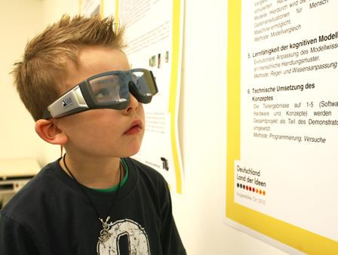  图一:ETGTM 在儿童行为研究中的应用  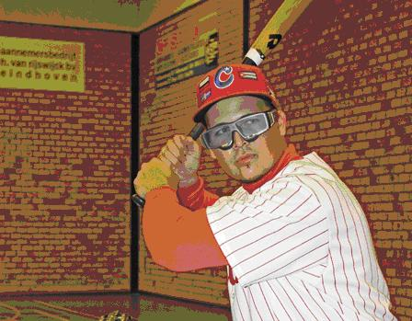  图二:ETGTM 在运动训练研究中的应用  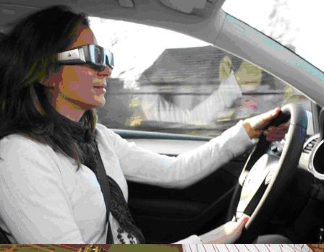  图三:ETGTM 在交通安全领域的应用  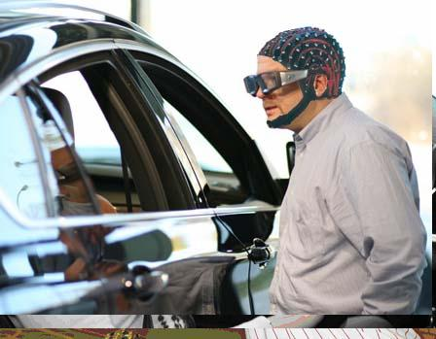  图四:ETGTM在 可与EEG设备结合使用
采用技术  - 基于眼动追踪的非侵入式视频  - 自动偏差补偿的双眼追踪  - 瞳孔-角膜、暗瞳追踪  辅助设备  - 通过内置麦克风的录音设备  - 笔记本电脑工作站  - 移动记录硬盘  -储存设备  -尺寸（宽、高、深）135*69*23mm  -重量246g  -SMI ETGTM记录软件 | 性能  - 采样率60Hz/30Hz 双眼  - 追踪距离40cm以上  - 凝视定位精度0.5°  - 追踪范围水平80°，垂直60°  - HD 场景镜头  -分辨率1280*960p @24 fps；960*720p @30 fps  -视频格式H264/MPEG-4;  -视域水平60°，垂直46°  软件  - SMI ETGTM动态视频分析软件  - API | 眼镜  - 重量68g  - 尺寸（宽、高、深） 173*58*156mm  - 耳距138-180mm  - 兼容性框镜、隐形眼镜  记录时间  - 笔记本电脑2小时 (电池工作状态）  - 移动记录硬盘4小时 (电池工作状态）

无线多通道生理仪BIOPAC MP150
电生理信号采集系统
专业系统方案
MP150——16通道生理记录及分析系统；
BioNomadix——无线生理遥测系统；
AcqKnowledge——数据采集及分析软件，配套BIOPAC硬件执行复杂的数据采集、刺激、触发、视频同步等功能；
MP150主机

MP150系统主机通过网线与计算机连接，能够在网络上查看和控制系统；系统可以不同的采样率记录多个通道的数据，总采样率高达400KHz；可以通过数字I/O口控制其他的TTL电平设备；可以在采集MP系统数据的同时，同步采集您自有设备的数据（例如汽车模拟器里的各种信号）；系统可以扩展到64通道——4台MP150主机联用；
MP150放大器及传感器
选配专业放大器及相应传感器可以完成以下生理信号测量：心电、脑电、肌电、眼电、胃肠电、血压、体温、呼吸及肺功能、氧气含量、二氧化碳含量、血氧饱和度、皮肤电阻、心输出量、脉搏容积、电刺激、诱发电位、声光刺激、刺激评估、反应测试、握力、关节角度、三轴加速度、趾跟冲击等。
BioNomadix放大器（MP150主机）
BioNomadix采用无线遥测式传输，可佩戴在身上

测量生理信号，被试者可以舒适的在自然室内的环境中自由的活动，BioNomadix为特定信号类型进行优化，提供高质量适用于高级分析的数据。BioNomadix无线放大器与传统的MP150系列放大器可以同时连接于一台MP150主机。BioNomadix可以测量：心电、脑电、肌电、眼电、胃肠电、皮电、呼吸、体温、脉搏、心输出量、三轴加速度、陀螺仪等。

AcqKnowledge采集分析软件兼容MP150、BioNomadix、BioHarness系统。
AcqKnowledge采集分析软件是一个互动的、直观
的软件，适用于WindowsXP/7及Mac系统，可以实时查看、测量、分析和转换数据，使用简单的下拉菜单和对话框，就可以执行复杂的数据采集，触发和分析。记录和分析生理、行为和主观反应数据，应用分析自动化工具，可节约处理时间和常规的分析过程。记录和标记数据文件，轻松标注图形，可输出多种文件格式，包括AcqKnowledge图形、Excel，MATLAB，Text等。
AcqKnowledge软件功能
●最大60个通道显示；
●可选择外触发或内触发；
●可以控制模拟通道和数字通道输出；
●可在线或离线进行数字滤波；
●可在线或离线计算和测量数据；
●可加入备注、标记实验事件；
●可设定数据存储方式、实验时间长度、采集重复次数；
●对于生理信号的采集可自由设定采样率；
●根据实验要求设计采集模板并存储下来，同类实验可直接调用采集；
●数据可作为Windows文件长期保存；
●可以在计算机屏幕上测量计算生理数据，系统提供多个计算功能，可进行信号平滑，叠加，微分，积分，傅里叶变换（FFT），频谱分析，峰值查找，信号平均（用于提取淹没在噪声中的微弱信号）、计算dp/dt，最大值，最小值，平均值，峰峰值，心率，斜率，微分，积分，指数运算，对数运算，各种数学运算，面积，偏差，标准差，绝对值，三角函数，曲线平滑，直方图，心率变异，胃肠电分析等；
●软件血流动力学分析模块可对心电数据波段自动识别并标记，并可自动分析将结果保存到Excel中；
●软件提供设计计算公式，对各个通道的信号进行各种数学运算，例如：加，减，乘，除，绝对值，开方，指数，对数，三角函数，反函数等；

手指运动轨迹跟踪系统EthoVision
手指运动轨迹跟踪系统(EthoVision®)是自动跟踪和分析手指运动、活动和行为的解决方案。该系统可以跟踪单目标或多目标，这个独特的系统研发和更新已经持续了15年，它是当今具备超强探测视频信号能力和技术的唯一产品，您会对她的性价比感到吃惊。
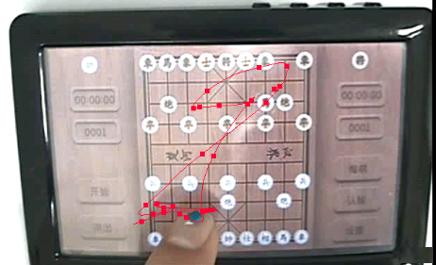
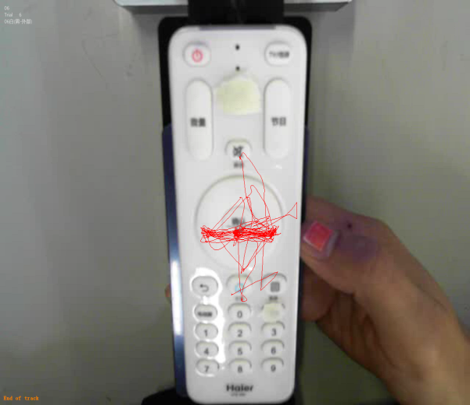 | 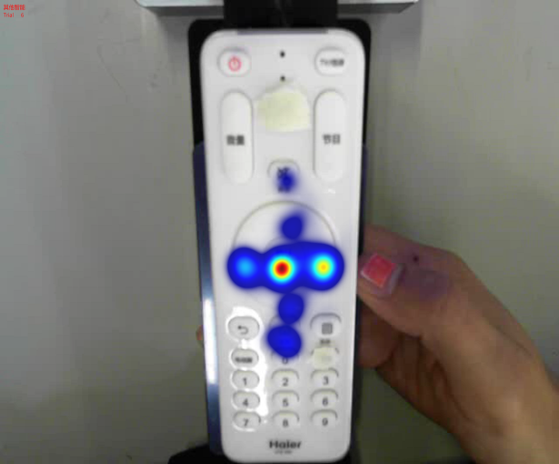
P06
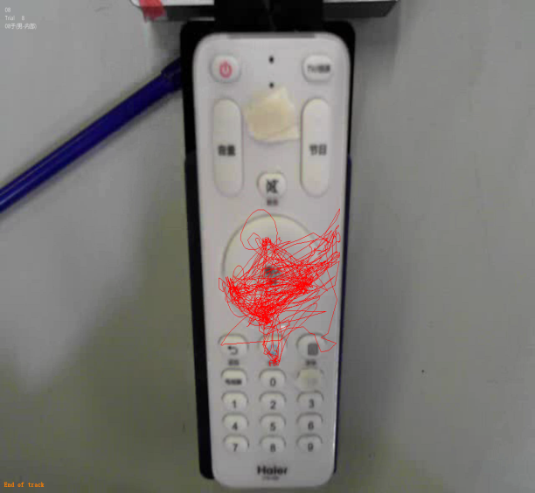 | 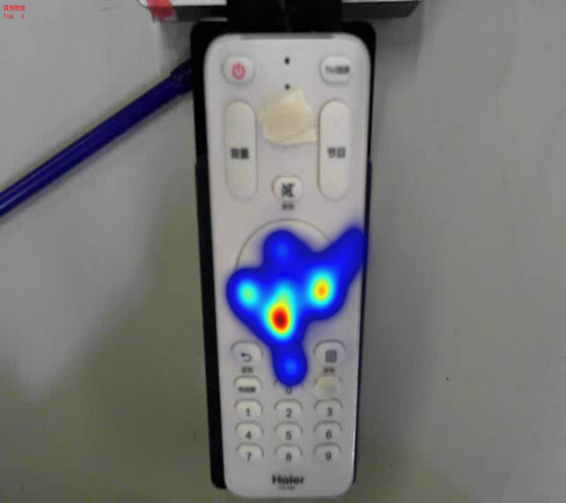

EthoVisionXT可用在智能手机、平板电脑等设备的可用性测试，以及模拟驾驶舱测试等诸多领域，此系统可以记录目标对象活动轨迹,起始时刻,运动时间,运动速度,停留时间,各个区域内的运动距离,进出区域次数等停留时间。

手指运动轨迹跟踪系统EthoVisionXT跟踪的准确度非常高，尤其在测试、用户体验等环境比较复杂和条件比较差的情况下更是如此，系统在自动跟踪轨迹的同时，允许你手动记录特定行为，主要用于记录无法全自动可靠探测的行为以及核实和调整自动探测的行为。手指运动轨迹跟踪系统的应用可用性测试常用指标：
●完成特定任务的时间；
●完成特定任务的正确率；
●运动点在不同区域移动的路径（比如手指在操作键盘时，完成特定任务时按键操作路径、路程）
●运动点在特定区域中停留的时间（比如手指在完成特定任务时，在各按键上停留的时间，总的操作时间）

应用手指操作轨迹跟踪分析系统的案例
浙江理工大学心理学系应用心理学实验室曾采用的市场畅销手机展开了系列可用性研究。
具体操作如下：
Noldus公司的手指操作轨迹跟踪分析系统对两款不同的市场畅销手机展开了系列可用性研究。具体操作如下：
完成区域定义等相关设置
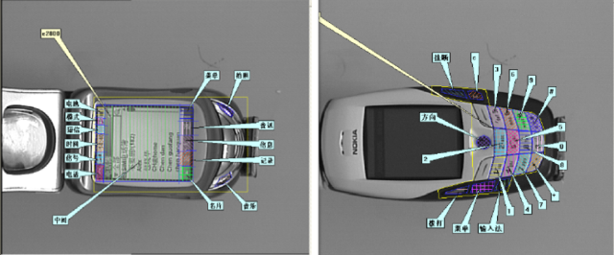

②设定可用性测试主要指标
◆完成特定任务的时间；
◆运动点在不同区域移动的路径，例如手指在操作键盘时，完成特定任务时按键操作路径、路程。
◆运动点在特定区域中停留的时间，例如手指在完成特定任务时，在各按键上停留的时间，总的操作时
间。
◆在完成特定任务时，运动点的蜿蜒度，例如在用两款不同的手机完成发送同一条短信时时手指蜿蜒度
（反映手指来回运动的曲折程度）的差异可以说明这两款手机在发短信任务上的操作率差异。
录制视频和数据采集分析
采用Noldus公司便携式摄像头MDC录制视频：
手指操作轨迹跟踪分析系统的分析结果：

从数据分析结果我们可以说用手机A完成特定任务时的操作时间，操作路径，蜿蜒度要比手机B长，因此
我们可以得出手机B的可用性比手机A好。如果结合其他专业研究工具，如行为观察分析系统（NoldusObserverXT）以及其他主观评价指标。我们可以得出更加客观的结论。

多人位置跟踪系统Tracklab
诺达思公司创新团队与有关单位合作研发出一种基于超宽频技术的可实时和线下追踪端对端的解决方案，多目标定 位跟踪分析系统（TrackLab）。无论您进行那一种研究，消费者行为研究，访客行为研究，野生动物或农场动物行 为研究，还是交互行为系统研究，诺达思的多目标定位跟踪分析系统（TrackLab）都会为您提供强有力的支持与帮 助。
诺达思20多年行为学软件工具的研发经验，和拥有高精度高可靠实时位置追踪技术的Ubisense公司联合，成功研发 了可以实时反馈并精确地追踪与分析数据的多目标定位跟踪系统。
主要功能
多目标定位跟踪分析系统（TrackLab）是一款专门为识别分析空间行为以及交互系统研发设计的全新软件。在任何 空间背景下，该系统都可以对多个目标实现全方位定位与追踪工作。它使用超宽频追踪数据作为输入，分析结果可 以实时或离线处理。另外，该系统所 收集的资料将会以直观可视化的形式 呈现在您的面前，您也可以利用系统 所生成的数据创建交互系统。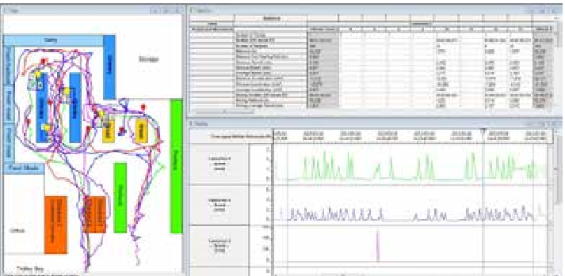
收集数据
本系统采用的超宽频技术可以保障在 任何位置追踪数据的可靠性与精确 性。传感器向接收器组发送持续及短 时间的超宽频脉冲波，系统通过独特 的到达时间差(TDoA)及到达角度(AoA) 技术，计算跟踪目标的位置。保障了在极端富有挑战环境中追踪效果的高精确性以及运行的可靠性。接收器按单元 区分组，特殊几何形状的单元区需要添加额外的接收器以便信号所覆盖到所有区域。每个单元区中的主接收器协调 其它接收器的活动，并与它所在区域内的所有传感器进行通信来确定目标的位置。
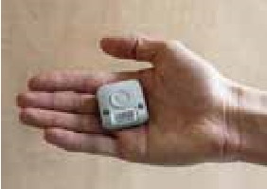
以下是超宽频实时定位系统的主要规格
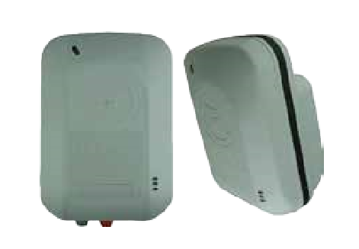
精确性—在现实生活中可高达30cm(在受控环境下15cm) 总采样率—在所有标签样本中，每个单元区每秒37个样本（每秒每个区可选择性 样本高达135个） 推荐的单元区形状—标准单元格最大40m*40m，需要4个接收器，面积较大的区域 需要额外的接收器。

数据导入及可视化
多目标定位跟踪分析系统（TrackLab）允许您直接导入用超宽频系统 收集的定位数据。追踪路径可以在软件的地图功能里如楼层平面图一 样可视化。 该软件允许您同时可视化多个追踪目标，包括各种追踪轨迹和热区 图。此外，该软件提供了平滑轨道的功能可自动去除异常值，保障了 分析数据的高质量和高可靠性。
多目标定位跟踪系统 基于超宽频技术

用户自定义区域以及类别
利用多目标定位跟踪分析系统（TrackLab），您可以自定义兴趣区域，计算区域内统计数据或自动检测观察对象何 时进入或离开特定区域。另外，您还可以定义活动的分类，如基于观察对象的速度自动标记行为静止或站立，行走 和奔跑。
实时反馈
事件相关的或区域相关的行为以及其他用户自定义的活动都可以被保存在 一个日志文件下或实时发送到智能手机等电子设备上。这种实时的反馈将 让您直接了解到观察对象位置或活动的变化。另外，这些所得到的信息也 可以成为外部应用程序的输入资料。例如，您可以利用所测试对象的位置 来做刺激或触发试验。
结果分析
多目标定位跟踪分析系统（Tracklab ）可以为您提供一系列位置及运动相 关的统计参数，包括各种速度和距离变量。统计数据可以对整个轨迹或者 特定的区域或者活动类别进行分析计 算。以下为具体的分析参数： 距离和时间（所移动的距离和速度） 方位（某区域花费的时间，到某点的距离） 路径方向（朝向，转向角度，蜿蜒度） 运动行为（基于速度分类，快，中，慢等）
完全的集成解决方案
我们将为您提供基于超宽频技术的完全集成的解决方案，包括现场安装与培训。因此您收到的将是一个交钥匙解决 方案，可以立即开展研究工作，使您的研究资源得到最大的收益。

附设备清单：

序号 | 设 备 名 称 | 型号与规格 | 数量 | 价格
1 | 行为观察记录分析 | Noldus Observer XT | 1 | 35000美元
2 | 面部表情分析系统 | Noldus FaceReader | 1 | 25000美元
3 | 眼动仪 | SMI | 1 | 53000美元
4 | 无线多通道生理仪 | BIOPAC MP150 | 1 | 53000美元
5 | 手指运动轨迹跟踪系统 | EthoVision | 1 | 30000美元
6 | 多人位置跟踪系统 | Tracklab | 1 | 120000美元
7 | 多视频整合系统 | Media Recorder | 1 | 5000美元
以下设备与行为观察系统自动整合，统一价 25000美金：
序号 | 设 备 名 称 | 型号与规格 | 数量
1 | 电脑工作站 | DELL T5810 | 1
2 | 显示器 | 24寸 | 2
3 | 高清网络摄像机 | QY-25-CL | 8
4 | 音视频管理服务器 | DS-8616N-ST | 1
5 | 单向玻璃（包含安装） | 1.2m*1.8m | 1
6 | 三维控制键盘 | DS-1003K | 1
7 | 吸顶拾音话筒 | AT846 | 2
8 | 鹅颈式麦克风 | PRO49QL | 1
9 | 功率放大器 | RMX850 | 1
10 | 吸顶全频音箱 | PT-104CL | 1
11 | 监听耳机 | K420 | 1
12 | 机柜 | 威龙 1.2m | 1

